Источник: пїЅпїЅ пїЅпїЅпїЅпїЅпїЅпїЅпїЅпїЅ WWW http://online.zakon.kz

СТ РК 2218-2012
Конструкции строительные металлические
Лестницы пожарные наружные стационарные и ограждения кровли
Общие технические условия

ГОСТ Р 53254-2009 «Техника пожарная. Лестницы пожарные и наружные
стационарные. Ограждения кровли. Общие технические требования.
Методы испытаний», MOD

Содержание

Введение
1. Область применения
2. Нормативные ссылки
3. Термины и определения
4. Классификация
5. Общие технические требования
6. Требования безопасности
7. Правила приемки
8. Методы испытаний
9. Оформление результатов испытаний
10. Транспортирование и хранение
11. Указания по монтажу
12. Гарантии изготовителя
Приложение А (обязательное). Основные элементы и размеры маршей маршевых лестниц и их ограждения
Приложение Б (обязательное). Основные элементы и размеры вертикальных лестниц и их ограждения
Приложение В (обязательное). Основные элементы и размеры площадок маршевых и вертикальных лестниц и их ограждения
Приложение Г (обязательное). Основные элементы и размеры ограждения кровли
Приложение Д (обязательное). Программа приемочных и эксплуатационных испытаний металлических пожарных наружных лестниц и ограждений кровли
Приложение Е (информационное). Схемы приложения испытательных нагрузок
Приложение Ж (информационное). Форма протокола испытаний
Приложение И.А (информационное). Сравнение структуры национального стандарта ГОСТ Р 53254-2009 со структурой настоящего национального стандарта
Библиография

Введение

Настоящий национальный стандарт разработан в целях обеспечения соблюдения требований, установленных в технических регламентах: «Требования к безопасности металлических конструкций», утвержденного постановлением Правительства Республики Казахстан от 31 декабря 2008 года № 1353; «Общие требования к пожарной безопасности», утвержденного постановлением Правительства Республики Казахстан от 16 января 2009 года № 14; «О безопасности зданий и сооружений, строительных материалов и изделий», утвержденного постановлением Правительства Республики Казахстан от 17 ноября 2010 года № 1202.
Основные изменения, которые внесены в настоящий стандарт по отношению к ГОСТ Р 53254-2009, перечислены ниже:
а) наименование настоящего стандарта в части «Общие технические требования. Методы испытаний» изменено на «Общие технические условия» в соответствии с требованиями СТ РК 1.5-2008 (Раздел 8.4 «Содержание стандартов общих технических условий»);
б) исключен Раздел 4 «Классификация и основные параметры», требования которого предусмотрены в настоящем стандарте в Разделах 4 «Классификация» и 5.1 «Требования к конструкции»;
в) введены Разделы:
- 6 «Требования безопасности»;
- 10 «Транспортирование и хранение»;
- 11 «Указания по монтажу»;
- 12. «Гарантии изготовителя»;
г) введены подразделы:
- 5.1 «Требования к конструкции»;
- 5.2 «Требования к материалам»;
- 5.3 «Требования надежности»;
- 5.4 «Требования стойкости к внешним воздействиям»;
- 5.5 «Комплектность»;
- 5.6 «Упаковка и маркировка»;
- 8.1 «Средства испытаний»;
д) введены дополнительные требования:
- к материалам (подраздел 5.2);
- к стойкости к внешним воздействиям (подраздел 5.4);
- к безопасности (Раздел 6);
- к правилам приемки (Раздел 7);
е) изменен статус Приложений: «рекомендуемое», не имеющие обязательного для применения характера, и в настоящем стандарте приведены со статусом «информационное» в соответствии с директивой ИСО/МЭК, Часть 2;
ж) введены Приложения:
- Д (обязательное). Программа приемочных и эксплуатационных испытаний лестниц и (или) ограждения кровли;
- И.А (информационное). Сравнение структуры национального стандарта ГОСТ Р 53254-2009 со структурой настоящего национального стандарта.

1. Область применения

Настоящий стандарт устанавливает типы, основные параметры и размеры, общие технические требования, методы испытаний пожарных наружных стационарных лестниц и ограждений кровли.
Настоящий стандарт распространяется:
а) на металлические пожарные наружные (маршевые и вертикальные) лестницы, устанавливаемые стационарно снаружи жилых, промышленных, общественных зданий и сооружений, предназначенные для эвакуации людей, подъема на кровли и чердачные помещения личного состава пожарных подразделений и необходимого пожарно-технического вооружения;
б) на ограждения кровли зданий и сооружений, предназначенные для обеспечения безопасности проводимых работ.
Положения стандарта применяются на стадии проектирования, изготовления, монтажа, приемки объекта в эксплуатацию, а также при проведении эксплуатационных испытаний пожарных наружных стационарных лестниц и ограждений кровли, установленных на объекте.

2. Нормативные ссылки

Для применения настоящего стандарта необходимы следующие ссылочные нормативные документы:
Постановление Правительства Республики Казахстан от 21 марта 2008 года № 277 «Об утверждении технического регламента «Требования к упаковке, маркировке, этикетированию и правильному их нанесению».
Технический регламент «Требования к сигнальным цветам, разметкам и знакам безопасности на производственных объектах» (утвержден постановлением Правительства Республики Казахстан от 29 августа 2008 года № 803).
Технический регламент «Требования к безопасности металлических конструкций» (утвержден постановлением Правительства Республики Казахстан от 31 декабря 2008 года № 1353).
Технический регламент «Общие требования к пожарной безопасности» (утвержден постановлением Правительства Республики Казахстан от 16 января 2009 года № 14).
Технический регламент «Требования к безопасности зданий и сооружений, строительных материалов и изделий» (утвержден постановлением Правительства Республики Казахстан от 17ноября 2010 года № 1202).
СТ РК 2.4-2007 Государственная система обеспечения единства измерений Республики Казахстан. Поверка средств измерений. Организация и порядок проведения.
СТ РК 2.21-2007 Государственная система обеспечения единства измерений Республики Казахстан. Порядок проведения испытаний и типа средств измерений.
СТ РК 2.30-2007 Государственная система обеспечения единства измерений Республики Казахстан. Порядок проведения метрологической аттестации средств измерений.
СТ РК 2.75-2009 Государственная система обеспечения единства измерений Республики Казахстан. Порядок аттестации испытательного оборудования.
СТ РК ГОСТ Р 12.4.026-2002 Цвета сигнальные, знаки безопасности и разметка сигнальная. Общие технические условия и порядок применения.
СТ РК ИСО/МЭК 17025-2007 Общие требования к компетентности испытательных и калибровочных лабораторий.
ГОСТ 2.601-2006 Единая система конструкторской документации. Эксплуатационные документы.
ГОСТ 9.014-78 Единая система защиты от коррозии и старения. Временная противокоррозионная защита изделий. Общие требования.
ГОСТ 9.032-74 Единая система защиты от коррозии и старения. Покрытия лакокрасочные. Группы, технические требования и обозначения.
ГОСТ 9.302-88 Покрытия металлические и неметаллические. Методы контроля.
ГОСТ 12.0.004-90 Система стандартов безопасности труда. Организация обучения безопасности труда. Общие положения.
ГОСТ 12.0.230-2007 Система стандартов безопасности труда. Системы управления охраной труда. Общие требования.
ГОСТ 12.3.002-75 Система стандартов безопасности труда. Процессы производственные. Общие требования безопасности.
ГОСТ 12.3.003-86 Система стандартов безопасности труда. Работы электросварочные. Требования безопасности.
ГОСТ 12.3.005-75 Система стандартов безопасности труда. Работы окрасочные. Общие требования безопасности.
ГОСТ 166-89 Штангенциркули. Технические условия.
ГОСТ 380-2005 Сталь углеродистая обыкновенного качества. Марки.
ГОСТ 427-75 Линейки измерительные металлические. Технические условия.
ГОСТ 2991-85 Ящики дощатые неразборные для грузов массой до 500 кг. Общие технические условия.
ГОСТ 5264-80 Ручная дуговая сварка. Сварные соединения.
ГОСТ 7328-2001 Гири. Общие технические условия.
ГОСТ 7502-98 Рулетки измерительные металлические. Технические условия.
ГОСТ 7566-94 Металлопродукция. Приемка, маркировка, упаковка, транспортирование и хранение.
ГОСТ 13837-79 Динамометры общего назначения. Технические условия.
ГОСТ 14192-96 Маркировка грузов.
ГОСТ 15150-69 Машины, приборы и другие технические изделия. Исполнения для различных климатических районов. Категории, условия эксплуатации, хранения и транспортирования в части воздействия климатических факторов внешней среды.
ГОСТ 23118-99 Конструкции стальные строительные. Общие технические условия.
ГОСТ 23120-78 Лестницы маршевые, площадки и ограждения стальные. Технические условия.
ГОСТ 25772-83 Ограждения лестниц, балконов и крыш стальные. Общие технические требования.
ПРИМЕЧАНИЕ. При пользовании настоящим стандартом целесообразно проверить действие ссылочных стандартов и классификаторов по ежегодно издаваемому информационному указателю «Нормативные документы по стандартизации» по состоянию на текущий год и соответствующим ежемесячно издаваемым информационным указателям, опубликованным в текущем году. Если ссылочный документ заменен (изменен), то при пользовании настоящим стандартом следует руководствоваться замененным (измененным) документом. Если ссылочный документ отменен без замены, то положение, в котором дана ссылка на него, применяется в части, не затрагивающей эту ссылку.

3. Термины и определения

В настоящем стандарте применяются следующие термины с соответствующими определениями:
3.1 Балка: Элемент конструкции лестницы, посредством которого она крепится к опорным колонам или к стене здания.
3.2 Лестница вертикальная: Лестница пожарная (эвакуационная), конструктивно состоящая из двух параллельных вертикальных тетив, жестко соединенных поперечными опорными ступенями.
3.3 Лестница маршевая: Лестница пожарная (эвакуационная), конструктивно состоящая из жестко соединенных между собой маршей и площадок.
3.4 Марш: Конструкция, состоящая из двух параллельных тетив, жестко соединенных поперечными опорными ступенями, и устанавливаемая наклонно под определенным углом.
3.5 Остаточная деформация: Расстояние между контрольной точкой на испытываемом образце, находящемся в исходном состоянии, и этой же точкой на том же образце после снятия нагрузки.
3.6 Площадка: Конструкция, состоящая из основания и жестко закрепленных к нему ограждений.
3.7 Статическая нагрузка: Внешнее воздействие, которое не вызывает ускорений деформируемых масс и сил инерции.
3.8 Тетива: Продольный элемент конструкции лестницы, к которому крепятся опорные ступени.

4. Классификация

4.1 В зависимости от исполнения конструкции пожарные наружные стационарные лестницы подразделяются на типы:
а) П₁ - вертикальная лестница;
б) П₂ - маршевая лестница.
4.2 В зависимости от назначения конструкции вертикальные лестницы подразделяются на подтипы:
а) П₁₋₁ - вертикальная лестница, высотой до 6 м, без ограждения;
б) П₁₋₂ - вертикальная лестница, высотой более 6 м, с ограждением.
4.3 В зависимости от назначения конструкции ограждения лестницы и кровли подразделяются на типы:
а) ЛМ - для лестничных маршей;
б) ЛП - для лестничных площадок;
в) ВЛ - для вертикальных лестниц;
г) КО - для кровли без парапета;
д) КП - для кровли с парапетом.
4.4 В зависимости от условий эксплуатации настилы площадок и ступени лестничных маршей подразделяются на типы:
а) Ф - сплошные из рифленой стали;
б) Решетчатые с исполнением:
1) Ш - из штампованных элементов;
2) Р - из полос на ребро и круглой стали;
3) С - из полос на ребро в одном направлении;
4) В - из просечно-вытяжной стали.

5. Общие технические требования

5.1 Требования к конструкции
5.1.1 Конструкции вертикальных лестниц, лестничных маршей, площадок, ограждений к ним и ограждений кровли должны изготавливаться в соответствии с требованиями настоящего стандарта, ГОСТ 23118, ГОСТ 23120, ГОСТ 25772 и [1] по рабочим чертежам, утвержденным в установленном порядке.
5.1.2 Основные размеры конструкций лестниц, лестничных маршей, площадок, ограждений к ним и ограждений кровли должны соответствовать требованиям нормативной и (или) технической документации на их изготовление.
5.1.3 Размещение и монтаж конструкций лестниц, лестничных маршей, площадок, ограждений к ним и ограждений кровли должны производиться в соответствии с требованиями ГОСТ 23118 и [1].
5.1.4 Основные размеры лестничного марша и его ограждения должны соответствовать Приложению А.
Основные размеры вертикальных лестниц и их ограждения следует принимать в соответствии с Приложением Б.
Основные размеры площадок маршевых и вертикальных лестниц, а также ограждения площадок ограждения должны соответствовать Приложению В.
Основные размеры ограждения кровли должны соответствовать Приложению Г.
5.1.5 Для эвакуационных лестниц должны соблюдаться следующие размеры:
а) ширина ступени должна быть не менее 0,25 м;
б) высота ограждений маршей и площадок должна быть не менее 1,2 м;
в) ширина лестниц должна быть не менее 0,9 м.
5.1.6 В местах перепада высоты кровли более 1 м следует предусматривать пожарные лестницы.
5.1.7 Для подъема на высоту от 10 м до 20 м и в местах перепада высоты кровли от 1 м до 20 м следует применять пожарные лестницы типа П₁, для подъема на высоту более 20 м и в местах перепада высоты кровли более 20 м следует применять пожарные лестницы типа П₂.
5.1.8 Между маршами лестниц и между поручнями ограждений лестничных маршей следует предусматривать зазор шириной не менее 75 мм.
5.1.9 Для детских дошкольных учреждений настилы площадок должны изготавливаться типа Ф, ступени - типов Ш или В.
Расстояние от нижней ступени лестницы до уровня земли должно быть не более шага ступеней в лестничном марше.
5.1.10 Прямоугольные площадки вертикальных лестниц для выхода на кровлю должны иметь длину не менее 0,8 м.
5.1.11 Допускается выполнять нижнюю секцию вертикальной лестницы выдвижной с обеспечением надежной фиксации в рабочем положении.
5.1.12 Ограждения кровли не должны пересекать выход на кровлю с площадок лестниц.
5.2 Требования к материалам
5.2.1 Конструкции лестниц, лестничных маршей, площадок, ограждений к ним и ограждений кровли должны изготавливаться из углеродистой стали класса С38/23 марки ВСт3кп2 по ГОСТ 380.
5.2.2 Сварные швы конструкций должны соответствовать ГОСТ 5264 и [1].
Заводские и монтажные стыки элементов конструкций не должны иметь острых выступов, кромок и заусенцев. На поверхности конструкций не должно быть окалины и ржавчины.
5.2.3 Материалы и комплектующие изделия, применяемые для изготовления лестниц, лестничных маршей, ограждений к ним и ограждений кровли, должны соответствовать действующим нормативным документам, и подтверждаться документами о качестве продукции.
5.3 Требования надежности
5.3.1 Элементы конструкций должны быть надежно присоединены друг к другу, а конструкции в целом надежно прикреплены к стене и кровле здания или сооружения.
Наличие трещин в заделке балок в стене и разрывы металла не допускаются.
5.3.2 Конструкции должны обеспечивать прочность и жесткость при приложении испытательных нагрузок.
5.3.3 Ступень лестницы должна выдерживать испытательную нагрузку весом (1,8 ± 0,05) кН, приложенную к ее середине и направленную вертикально вниз.
5.3.4 Балка крепления вертикальной лестницы к стене здания должна выдерживать испытательную нагрузку Р_{бал}, кН, которая определяется по Формуле:

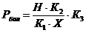 (1)

где Н - высота лестницы, м;
X - количество балок, при помощи которых лестница крепится к стене, шт.;
К₁ - коэффициент, численно равный высоте участка лестницы, занимаемого одним человеком (пожарным), м, принимается равным 2,5;
К₂ - максимальная нагрузка, создаваемая одним человеком (пожарным), принимается равной 1,2 кН;
К₃ - коэффициент запаса прочности, принимается равным 1,5.
5.3.5 Лестничный марш должен выдерживать испытательную нагрузку Р_{марш}, кН, которая определяется по Формуле:

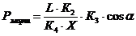 (2)

где L - длина марша лестницы, м;
К₂ - максимальная нагрузка, создаваемая одним человеком (пожарным), принимается равной 1,2 кН;
К₃ - коэффициент запаса прочности, принимается равным 1,5;
К₄ - коэффициент, численно равный величине проекции человека на горизонталь, м², принимается равным 0,5;
X - количество балок, при помощи которых марш крепится к стене, шт.;
α - угол наклона плоскости лестницы к горизонтали.
5.3.6 Площадка лестницы должна выдерживать испытательную нагрузку Р_{площ}, кН, которая определяется по Формуле:

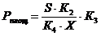 (3)

где S - площадь площадки лестницы, м²;
К₂ - максимальная нагрузка, создаваемая одним человеком (пожарным), принимается равной 1,2 кН;
К₃ - коэффициент запаса прочности, принимается равным 1,5;
К₄ - коэффициент, численно равный величине проекции человека на горизонталь, м², принимается равным 0,5;
Х - количество балок, при помощи которых площадка крепится к стене, шт.
5.3.7 Ограждения лестниц и кровли зданий должны выдерживать испытательную нагрузку величиной 0,54 кН, приложенную горизонтально.
5.4 Требования стойкости к внешним воздействиям
5.4.1 Конструкции лестниц и (или) ограждений кровли должны быть стойкими к наружному коррозионному воздействию.
5.4.2 Конструкции лестниц и (или) ограждений кровли должны быть подвергнуты грунтовке и окрашены в соответствии с требованиями ГОСТ 9.032 и [2].
Класс покрытия должен быть не ниже V.
5.5 Комплектность
5.5.1 Пожарные лестницы и (или) ограждения кровли должны быть укомплектованы:
а) нормативной и (или) технической документацией в соответствии с требованиями ГОСТ 2.601 и ГОСТ 23118;
б) лестничными маршами, площадками и ограждениями к ним;
в) дополнительными деталями для соединения конструкций;
г) болтами, гайками и шайбами (более 10% от количества, установленного в нормативной и (или) технической документации).
5.5.2 Нормативная и (или) техническая документация должна быть выполнена на государственном и русском языках, и содержать следующую информацию:
а) наименование и юридический адрес предприятия - изготовителя (поставщика) и его товарный знак;
б) комплект поставки;
в) размеры конструкции;
г) класс и марку углеродистой стали;
д) рабочие и испытательные нагрузки;
е) схемы приложения нагрузок при испытаниях;
ж) инструкцию по эксплуатации, транспортированию и хранению;
и) указания о мерах безопасности;
к) гарантийный срок службы, лет;
л) дата изготовления.
5.6 Упаковка и маркировка
5.6.1 Упаковка и маркировка металлических пожарных наружных лестниц и ограждений кровли должны соответствовать требованиям технического регламента «Требования к упаковке, маркировке, этикетированию и правильному их нанесению», а также ГОСТ 7566 и ГОСТ 23118.
5.6.2 Конструкция лестницы и ее ограждение должны упаковываться поэлементно или секциями. Конструкция ограждения кровли упаковывается только секциями (пакетами).
5.6.3 Перед упаковкой крепежные изделия лестницы и (или) ограждения кровли должны быть законсервированы противокоррозионной смазкой по ГОСТ 9.014.
5.6.4 Для упаковки элементов лестницы или секций (пакетов) ограждения кровли должны использоваться материалы по ГОСТ 2991 или другие материалы, обеспечивающие сохранность изделия.
5.6.5 Маркировочные знаки должны наноситься несмываемой краской на стенке косоура лестничного марша с правой стороны по ходу подъема, на стенке балки площадки и на верхней грани поручня ограждения.
5.6.6 Транспортная маркировка изделий должна соответствовать требованиям ГОСТ 14192.

6. Требования безопасности

6.1 При производстве, монтаже, эксплуатации, техническом обслуживании, испытаниях и ремонте металлических пожарных наружных лестниц и ограждений кровли должны соблюдаться требования безопасности установленные в технических регламентах «Требования к безопасности металлических конструкций», «Общие требования к пожарной безопасности», «Требования к безопасности зданий, сооружений, строительных материалов и изделий», а также ГОСТ 12.3.002, ГОСТ 12.3.003 и ГОСТ 12.3.005.
6.2 К работам по монтажу, техническому обслуживанию и испытаниям изделий должны допускаться лица, прошедшие:
а) специальный инструктаж и обучение безопасным методам труда по ГОСТ 12.0.004 и ГОСТ 12.0.230;
б) медицинские профилактические осмотры в соответствии с действующим законодательством.
6.3 Испытательная нагрузка на конструкцию лестницы и (или) ограждения кровли в период испытаний должна создаваться любым способом, исключающим нахождение человека (испытателя) непосредственно под испытываемой конструкцией.
6.4 Место проведения испытаний должно быть огорожено.
В местах проведения испытаний должны быть установлены предупреждающие знаки безопасности соответствующие требованиям технического регламента «Требования к сигнальным цветам, разметкам и знакам безопасности на производственных объектах».
6.5 Испытания лестниц и ограждений кровли должны проводиться в дневное время суток в условиях визуальной видимости с соблюдением требований безопасности.
ПРИМЕЧАНИЕ. В целях соблюдения требований безопасности, испытания лестниц и ограждений кровли в зимний период рекомендуется не проводить.

7. Правила приемки

7.1 Правила приемки металлических пожарных наружных лестниц и ограждений кровли на стадии проектирования, изготовления и монтажа должны соответствовать требованиям ГОСТ 23118, ГОСТ 23120, ГОСТ 25772 и [1].
7.2 Наружные пожарные лестницы и ограждения кровли, установленные на объекте, должны быть подвергнуты следующим видам испытаний:
а) приемочным (в период приемки объекта в эксплуатацию);
б) контрольным (в период эксплуатации объекта);
в) эксплуатационным (в период эксплуатации объекта).
7.3 Контрольные испытания должны проводиться не реже одного раза в год с целью определения целостности конструкции.
В случае обнаружения нарушений целостности конструкции должны быть:
а) разработаны и реализованы мероприятия по устранению причин выявленных дефектов;
б) произведены работы по восстановлению (ремонту) конструкции с последующим проведением испытаний на прочность по 8.2.3 - 8.2.9.
7.4 Эксплуатационные испытания должны проводиться на объекте не реже одного раза в пять лет для определения возможности дальнейшей эксплуатации металлических пожарных наружных лестниц и ограждений кровли.
7.5 Для проведения испытаний руководитель объекта (заказчик) формирует комиссию в составе представителей:
а) объекта (заказчика), председатель комиссии;
б) испытательной лаборатории, независимо от форм собственности, аккредитованной в государственной системе технического регулирования Республики Казахстан;
в) изготовителя продукции (при необходимости).
Объем проведения приемочных и эксплуатационных испытаний металлических пожарных наружных лестниц и ограждений кровли должен соответствовать Таблице Д.1 Приложения Д.
Оформление результатов испытаний осуществляется в соответствии с требованиями Раздела 9 настоящего стандарта.
7.6 Результаты испытаний конструкций лестниц и ограждений кровли, установленных на зданиях и сооружениях, считаются положительными, если они соответствуют требованиям настоящего стандарта.
7.7 При получении неудовлетворительных результатов по любому из показателей повторные испытания должны проводиться только после устранения неисправностей.

8. Методы испытаний

8.1 Средства испытаний
8.1.1 Средства измерений, применяемые при испытаниях, должны иметь сертификат об утверждении типа в соответствии с СТ РК 2.21 или метрологической аттестации в соответствии с СТ РК 2.30, быть зарегистрированы в реестре Государственной системы обеспечения единства измерений Республики Казахстан и (или) поверенными в соответствии с СТ РК 2.4.
8.1.2 Испытательное оборудование, воспроизводящее нормированные внешние воздействующие факторы и (или) нагрузки должно быть аттестовано в соответствии с СТ РК 2.75.
8.1.3 Для проведения испытаний допускается применять средства испытаний, не приведенные в настоящем стандарте, соответствующие требованиям 8.1.1 и 8.1.2, имеющие аналогичные технические и метрологические характеристики, а также воспроизводящие нормированные внешние воздействующие факторы и (или) нагрузки.
8.2 Проведение испытаний
8.2.1 Испытания по определению основных размеров конструкции
8.2.1.1 Средства испытаний
Для определения высоты, длины и ширины лестницы, высоты и ширины ступеней лестницы, а также размеров ограждения лестницы и (или) высоты ограждения площадки выхода на кровлю используют рулетку по ГОСТ 7502, линейку по ГОСТ 427, с ценой деления 1 мм и штангенциркуль по ГОСТ 166.
8.2.1.2 Проведение испытаний
Проводят три параллельных измерения каждого размера конструкции. Предельные отклонения размеров не должны превышать значений, указанных в ГОСТ 25772.
8.2.1.3 Результаты испытаний
За результат измерений принимают среднее арифметическое значение каждого размера конструкции.
Конструкция лестницы и (или) ограждения кровли считается прошедшей испытания, если среднеарифметическое значение высоты, длины и ширины лестницы, высоты и ширины ступеней лестницы, а также размеры ограждения лестницы и (или) высоты ограждения площадки выхода на кровлю соответствуют значениям, установленным в нормативной и (или) технической документации на изделие конкретного типа.
8.2.2 Испытания по определению качества швов сварных соединений
8.2.2.1 Средства испытаний по ГОСТ 5264.
8.2.2.2 Проведение испытаний
Контроль качества швов сварных соединений производится визуально в соответствии с требованиями ГОСТ 5264 и [1].
8.2.2.3 Результаты испытаний
Конструкция лестницы и (или) ограждения кровли считается прошедшей испытания, если качество швов сварных соединений соответствует требованиям 5.2.2.
8.2.3 Испытания по определению прочности ступеней вертикальных и маршевых лестниц
8.2.3.1 Средства испытаний:
а) металлическая линейка по ГОСТ 427, с ценой деления 1 мм;
б) гири по ГОСТ 7328 для имитации нагрузки;
в) динамометры по ГОСТ 13837, первого класса точности;
г) секундомер с точностью измерения до 0,1 с и предельной относительной погрешностью не более 3%.
8.2.3.2 Проведение испытаний
Прочность ступеней вертикальных и маршевых лестниц определяют путем прикладывания к середине ступеньки вертикально вниз нагрузки величиной (1,8 ± 0,05) кН.
Точки приложения испытательной нагрузки приведены на Рисунке Е.1 Приложения Е.
Нагрузку выдерживают не менее 2 мин.
Испытаниям подлежит каждая пятая ступень лестницы.
8.2.3.3 Результаты испытаний
Конструкция ступеней вертикальной или маршевой лестницы считается прошедшей испытания, если после снятия нагрузки отсутствуют остаточная деформация и нарушения целостности конструкции.
8.2.4 Испытания по определению прочности крепления вертикальной лестницы к стене здания или сооружения
8.2.4.1 Средства испытаний:
а) металлическая линейка по ГОСТ 427, с ценой деления 1 мм;
б) гири по ГОСТ 7328 для имитации нагрузки;
в) динамометры по ГОСТ 13837, первого класса точности;
г) секундомер с точностью измерения до 0,1 с и предельной относительной погрешностью не более 3%.
8.2.4.2 Проведение испытаний
Прочность балки крепления вертикальной лестницы к стене здания или сооружения определяют путем прикладывания вертикально вниз нагрузки величиной Р_{бал}, определенной по Формуле (1), в месте крепления балки к лестнице.
Точки приложения испытательной нагрузки приведены на Рисунке Е.2 Приложения Е.
Нагрузку выдерживают не менее 2 мин.
8.2.4.3 Результаты испытаний
Конструкция крепления вертикальной лестницы считается прошедшей испытания, если после снятия нагрузки отсутствуют остаточная деформация и нарушения целостности конструкции.
8.2.5 Испытания по определению прочности лестничного марша
8.2.5.1 Средства испытаний:
а) металлическая линейка по ГОСТ 427, с ценой деления 1 мм;
б) гири по ГОСТ 7328 для имитации нагрузки;
в) динамометры по ГОСТ 13837, первого класса точности;
г) секундомер с точностью измерения до 0,1 с и предельной относительной погрешностью не более 3%.
8.2.5.2 Проведение испытаний
Прочность лестничного марша определяют путем прикладывания нагрузки Р_{марш}, определенной по Формуле (2), приложенной вертикально вниз по его середине.
Точки приложения испытательной нагрузки приведены на Рисунке Е.3 Приложения Е. Нагрузку выдерживают не менее 2 мин.
8.2.5.3 Результаты испытаний
Конструкция лестничного марша лестницы считается прошедшей испытания, если после снятия нагрузки отсутствуют остаточная деформация и нарушения целостности конструкции.
8.2.6 Испытания по определению прочности площадки лестницы
8.2.6.1 Средства испытаний:
а) металлическая линейка по ГОСТ 427, с ценой деления 1 мм;
б) гири по ГОСТ 7328 для имитации нагрузки;
в) динамометры по ГОСТ 13837, первого класса точности;
г) секундомер с точностью измерения до 0,1 с и предельной относительной погрешностью не более 3%.
8.2.6.2 Проведение испытаний
Прочность площадки лестницы определяют путем прикладывания распределенной нагрузки Р_{площ}, определенной по Формуле (3).
Точки приложения испытательной нагрузки приведены на Рисунке Е.4 Приложения Е. Нагрузку выдерживают не менее 2 мин.
8.2.6.3 Результаты испытаний
Конструкция площадки лестницы считается прошедшей испытания, если после снятия нагрузки отсутствуют остаточная деформация и нарушения целостности конструкции.
8.2.7 Испытания по определению прочности ограждения вертикальной лестницы
8.2.7.1 Средства испытаний:
а) металлическая линейка по ГОСТ 427, с ценой деления 1 мм;
б) гири по ГОСТ 7328 для имитации нагрузки;
в) динамометры по ГОСТ 13837, первого класса точности;
г) секундомер с точностью измерения до 0,1 с и предельной относительной погрешностью не более 3%.
8.2.7.2 Проведение испытаний
Прочность ограждения вертикальной лестницы определяют путем прикладывания горизонтальной нагрузки 0,54 кН в точках, расположенных на расстоянии не более 1,5 м друг от друга по всей высоте лестницы.
Нагрузку выдерживают не менее 2 мин.
8.2.7.3 Результаты испытаний
Конструкция ограждения вертикальной лестницы считается прошедшей испытания, если после снятия нагрузки отсутствуют остаточная деформация и нарушения целостности конструкции.
8.2.8 Испытания по определению прочности ограждений марша и площадки маршевой лестницы
8.2.8.1 Средства испытаний:
а) металлическая линейка по ГОСТ 427, с ценой деления 1 мм;
б) гири по ГОСТ 7328 для имитации нагрузки;
в) динамометры по ГОСТ 13837, первого класса точности;
г) секундомер с точностью измерения до 0,1 с и предельной относительной погрешностью не более 3%.
8.2.8.2 Проведение испытаний
Прочность ограждений марша и площадки маршевой лестницы определяют путем прикладывания горизонтальной нагрузки 0,54 кН к каждому ограждению.
Точки приложения испытательной нагрузки приведены на Рисунке Е.5 Приложения Е. Нагрузку выдерживают не менее 2 мин.
8.2.8.3 Результаты испытаний
Конструкция ограждения марша и площадки маршевой лестницы считается прошедшей испытания, если после снятия нагрузки отсутствуют остаточная деформация и нарушения целостности конструкции.
8.2.9 Испытания по определению прочности ограждения кровли здания или сооружения
8.2.9.1 Средства испытаний:
а) металлическая линейка по ГОСТ 427, с ценой деления 1 мм;
б) гири по ГОСТ 7328 для имитации нагрузки;
в) динамометры по ГОСТ 13837, первого класса точности;
г) секундомер с точностью измерения до 0,1 с и предельной относительной погрешностью не более 3%.
8.2.9.2 Проведение испытаний
Прочность ограждения кровли зданий, сооружений определяют путем прикладывания горизонтальной нагрузки 0,54 кН в точках, расположенных на расстоянии не более 10 м друг от друга по всему периметру здания, сооружения.
Точки приложения испытательной нагрузки приведены на Рисунке Е.5 Приложения Е.
Нагрузку выдерживают не менее 2 мин.
8.2.9.3 Результаты испытаний
Конструкция ограждения кровли здания или сооружения считается прошедшей испытания, если после снятия нагрузки отсутствуют остаточная деформация и нарушения целостности конструкции.
8.2.10 Испытания по определению качества защитных и защитно-декоративных лакокрасочных покрытий металлических конструкций
8.2.10.1 Проведение испытаний
Испытания по определению качества защитных и защитно-декоративных лакокрасочных покрытий металлических конструкций проводят в соответствии с требованиями ГОСТ 9.032 и ГОСТ 9.302.
Грунтовка и окраска конструкций должны соответствовать V классу покрытия.
8.2.10.2 Результаты испытаний
Конструкция лестницы и (или) ограждения кровли считается прошедшей испытания, если качество защитных и защитно-декоративных лакокрасочных покрытий соответствует требованиям 5.4.1 и 5.4.2.

9. Оформление результатов испытаний

9.1 Испытания проводят специализированные испытательные лаборатории, аккредитованные в государственной системе технического регулирования Республики Казахстан. По результатам испытаний оформляется протокол испытаний.
Форма протокола испытаний приведена в Приложении Ж.
9.2 На всех лестницах и (или) ограждениях кровли, подвергнутых испытаниям, должны быть закреплены таблички (бирки) с указанием информации о результатах испытаний. Форма табличек (бирок) и способ нанесения информации, учитывая воздействие климатических факторов, определяются организацией, проводящей испытания.
Информация о неисправных наружных лестницах или ограждениях кровли (не прошедших испытаний) должна быть доведена в обязательном порядке до личного состава пожарной части, в районе выезда которой находится объект.
9.3 По результатам испытаний составляется заключение о соответствии лестницы и (или) ограждения кровли здания или сооружения требованиям настоящего стандарта.

10. Транспортирование и хранение

10.1 Конструкции лестницы и (или) ограждения кровли должны быть устойчивы к механическим воздействиям при транспортировании.
10.2 Условия транспортирования и хранения изделий должны соответствовать условиям их эксплуатации и требованиям ГОСТ 15150.
10.3 Способ соединения элементов конструкций должен исключать взаимное их смещение и повреждение при транспортировании и хранении.
10.4 Конструкции должны транспортироваться и храниться в штабелях в горизонтальном положении и устанавливаться на деревянные подкладки и прокладки.
Подкладки должны быть толщиной не менее 50 мм и шириной не менее 100 мм. Прокладки должны быть толщиной не менее 20 мм и шириной не менее 100 мм. Для ограждений кровли высота штабеля должна быть не более 1,5 м. Для маршей лестниц и их площадок высота штабеля должна быть не более 2,0 м.
10.5 При транспортировании и хранении изделий должны быть обеспечены условия, предохраняющие их от механических повреждений, нагрева, попадания на них атмосферных осадков и агрессивных сред.

11. Указания по монтажу

11.1 Монтаж конструкций лестницы и (или) ограждения кровли должен производиться в соответствии с требованиями ГОСТ 23118 и [1].
11.2 Монтаж конструкции лестницы должен обеспечить их проектное положение, исключающее образование обратного уклона ступеней более 1°.

12. Гарантии изготовителя

12.1 Изготовитель продукции должен гарантировать соответствие конструкций требованиям настоящего стандарта при соблюдении указаний по монтажу, условий транспортирования, хранения и эксплуатации.
12.2 Гарантийные обязательства изготовителя должны быть установлены в нормативной и (или) технической документации на лестницы и (или) ограждения кровли конкретного типа, утвержденной в установленном порядке.

Приложение А
(обязательное)

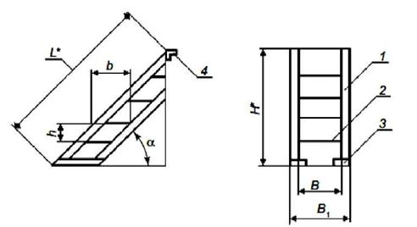
1 - косоур;
2 - ступень;
3 - опорная планка;
4 - опорный уголок.
Рисунок А.1 - Элементы маршей маршевых лестниц

Таблица А.1 - Основные размеры лестничного марша

α | h, мм, не более | b, мм, не менее | В, мм, не менее | В₁, мм, не менее
45° | 200 | 200 | 700 | 800
60° | 300 | 200 | 700 | 800
80,5° (уклон 6:1) | 300 | 200 | 700 | 800
____________________
* Настоящим стандартом не регламентируется

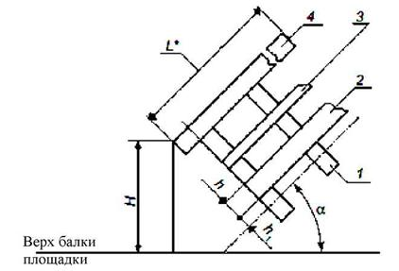
1 - стойка;
2 - бортовой элемент;
3 - средний ограждающий элемент;
4 - поручень.
Рисунок А.2 - Ограждение лестничного марша

Таблица А.2 - Основные размеры ограждения лестничного марша

α | H, мм, не менее | h, мм, не менее | h1, мм, не менее
45° | 1000 | 15 | 140
60° | 1000 | 15 | 140
80,5° (уклон 6:1) | 1000 | 15 | 140
__________________
* Настоящим стандартом не регламентируется

Приложение Б
(обязательное)

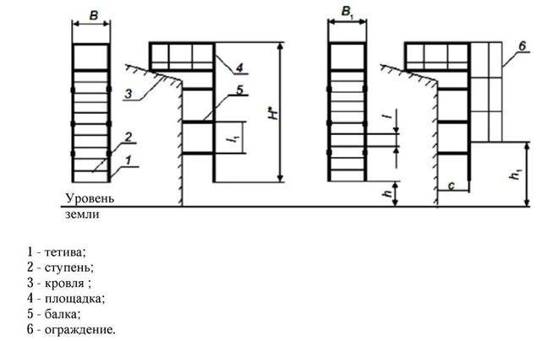
Рисунок Б.1 - Элементы вертикальных лестниц

Таблица Б.1 - Основные размеры вертикальных лестниц

Тип лестницы | l, мм,  не более | l₁, мм,  не более | h, мм, не более | h₁, мм, не более | В, мм, не менее | В₁, мм, не менее | с, мм, не менее
П₁₋₁ | 350 | 3500 | 2500 | - | 700 | - | 300
П₁₋₂ | 350 | 3500 | 2500 | 3500 | - | 800 | 300
_____________________
* Настоящим стандартом не регламентируется

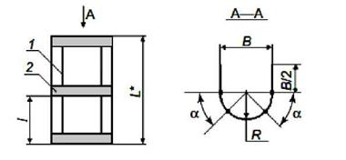
1 - вертикальный ограждающий элемент;
2 - горизонтальный ограждающий элемент.
Рисунок Б.2 - Элементы ограждения вертикальных лестниц

Таблица Б.2 - Основные размеры ограждения вертикальных лестниц

l, мм, не более | В, мм, не менее | R, мм, не более | α
500 | 800 | 400 | от 45° до 60°
__________________
* Настоящим стандартом не регламентируется

Приложение В
(обязательное)

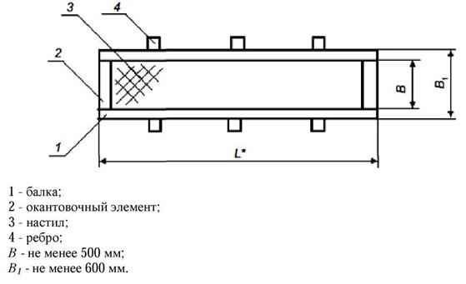
Рисунок В.1 - Элементы площадок

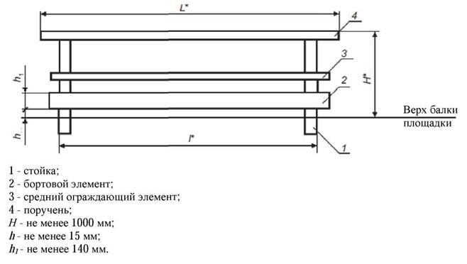
Рисунок В.2 - Ограждение площадок
__________________
* Настоящим стандартом не регламентируется

Приложение Г
(обязательное)

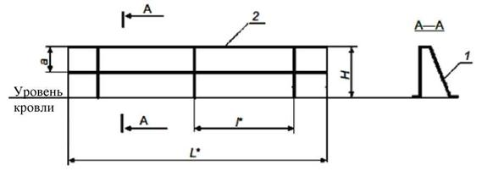
1 - вертикальный ограждающий элемент;
2 - горизонтальный ограждающий элемент;
а - не более 300 мм;
Н - не менее 600 мм.
Рисунок Г.1 - Элементы ограждения кровли без парапета

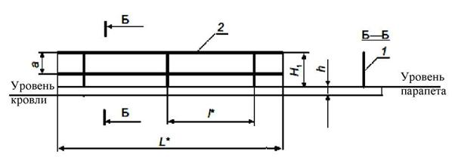
1 - вертикальный ограждающий элемент;
2 - горизонтальный ограждающий элемент;
а - не более 300 мм;
h - расстояние между уровнем парапета и уровнем кровли, мм;
Н₁ - не менее (600 - h) мм.
Рисунок Г.2 - Элементы ограждения кровли с парапетом
___________________
* Настоящим стандартом не регламентируется

Приложение Д
(обязательное)

Таблица Д.1 - Программа приемочных и эксплуатационных испытаний
металлических пожарных наружных лестниц и ограждений кровли

Вид испытания | Номер пункта настоящего стандарта |  | Испытания
Вид испытания | Технические требования | Методы испытаний | Приемочные | Эксплуатационные
1 Испытания по определению основных размеров конструкции | 5.1.2, 5.1.5, 5.1.8, 5.1.10 | 8.2.1 | + | +
2 Испытания по определению качества швов сварных соединений | 5.2.2 | 8.2.2 | + | +
3 Испытания по определению прочности ступеней вертикальных и маршевых лестниц | 5.3.3 | 8.2.3 | + | +
4 Испытания по определению прочности крепления вертикальной лестницы к стене здания или сооружения | 5.3.4 | 8.2.4 | + | +
5 Испытания по определению прочности лестничного марша | 5.3.5 | 8.2.5 | + | +
6 Испытания по определению прочности площадки лестницы | 5.3.6 | 8.2.6 | + | +
7 Испытания по определению прочности ограждения вертикальной лестницы | 5.3.7 | 8.2.7 | + | +
8 Испытания по определению прочности ограждений марша и площадки маршевой лестницы | 5.3.7 | 8.2.8 | + | +
9 Испытания по определению прочности ограждения кровли здания или сооружения | 5.3.7 | 8.2.9 | + | +
10 Испытания по определению качества защитных и защитно-декоративных лакокрасочных покрытий металлических конструкций | 5.4.1, 5.4.2 | 8.2.10 | + | +
ПРИМЕЧАНИЕ. Проверку конструкции лестницы и (или) ограждения кровли на соответствие требованиям 5.1.1, 5.1.4, 5.1.6, 5.1.7, 5.1.9, 5.1.11, 5.1.12, 5.2.1, 5.3.1, 5.3.2, 5.6.1 - 5.6.6, 10.1 - 10.5, 11.1, 11.2, 12.1 и 12.2 производят визуальным контролем и техническим осмотром, и сверяют с нормативной и (или) технической документацией на изделие конкретного типа.

Приложение Е
(информационное)

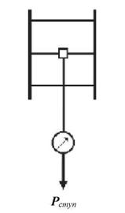
Рисунок Е.1 - Схема приложения испытательной нагрузки для ступени

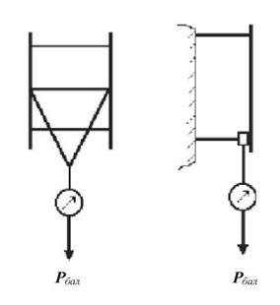
Рисунок Е.2 - Схема приложения испытательной нагрузки для балки

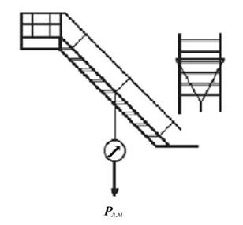
Рисунок Е.3 - Схема приложения испытательной нагрузки для лестничного марша

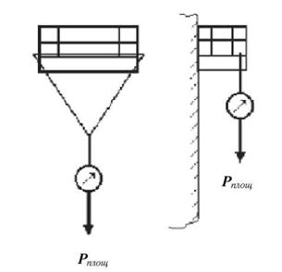
Рисунок Е.4 - Схема приложения испытательной нагрузки для площадки лестницы

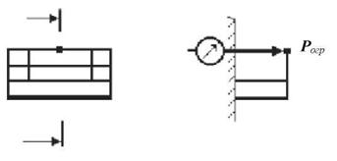
Рисунок Е.5 - Схема приложения испытательной нагрузки для ограждения
кровли, а также марша и площадки маршевой лестницы

Приложение Ж
(информационное)

«___»__________20____года

ПРОТОКОЛ ИСПЫТАНИЙ №___

1___________________________________________________________________________
(наименование испытываемого объекта)
2___________________________________________________________________________________
(характеристики испытываемого объекта: длина лестницы (м), количество ступеней в лестнице,
___________________________________________________________________________________
количество балок крепления лестницы к стене, наличие ограждения лестницы)
3 Условия проведения испытаний
___________________________________________________________________________________
4 Средства испытаний
___________________________________________________________________________________
5 Визуальный осмотр лестницы
___________________________________________________________________________________
6 Расчет величины нагрузки на лестницу:_______________________________________________
7 Результаты испытаний

№ п/п | Наименование испытываемого элемента конструкции | Количество испытываемых точек | Нагрузка, кН | Результаты испытаний
1 | 2 | 3 | 4 | 5

8 Выводы по результатам испытаний:_____________________________________________
Испытания проводили:___________________________ _____________
(фамилия, имя, отчество) (подпись)

___________________________ _____________
(фамилия, имя, отчество) (подпись)
М.П.

Приложение И.А
(информационное)

Таблица И.А.1 - Сравнение структуры национального стандарта ГОСТ Р 53254-2009
со структурой настоящего национального стандарта

Структура национального стандарта ГОСТ Р 53254 -2009 |  |  | Структура настоящего национального стандарта
Раздел | Подраздел | Пункт | Раздел |  | Подраздел |  |  | Пункт
4 | - | 4.1 | 4 |  | - |  |  | 4.1-4.4
4 | - | 4.2 | 5 |  | 5.1 |  |  | 5.1.4 и 5.1.5
4 | - | 4.3 |  |  |  |  |  | 5.1.6
4 | - | 4.4 |  |  |  |  |  | 5.1.7
4 | - | 4.5 |  |  |  |  |  | 5.1.8
4 | - | 4.6 |  |  |  |  |  | 5.1.9
4 | - | 4.7 |  |  |  |  |  | 5.1
4 | - | 4.8 |  |  |  |  |  | 5.1.11
4 | - | 4.9 |  |  |  |  |  | 5.1.12
5 | - | 5.1 |  |  |  |  |  | 5.1.1
5 | - | 5.2 |  |  |  |  |  | 5.1.2
5 | - | 5.3 |  |  |  |  |  | 5.1.3
5 |  | - |  |  | 5.2 |  |  | 5.2.1
5 | - | 5.4 |  |  |  |  |  | 5.2.2
5 | - | - |  |  |  |  |  | 5.2.3
5 | - | - |  |  | 5.4 |  |  | 5.4.1
5 | - | 5.5 |  |  |  |  |  | 5.4.2
5 | - | 5.6 |  |  | 5.3 |  |  | 5.3.1
5 | - | 5.7 |  |  |  |  |  | 5.3.2
5 | - | 5.8 |  |  |  |  |  | 5.3.3
5 | - | 5.9 |  |  |  |  |  | 5.3.4
5 | - | 5.10 |  |  |  |  |  | 5.3.5
5 | - | 5.11 |  |  |  |  |  | 5.3.6
5 | - | 5.12 |  |  |  |  |  | 5.3.7
- | - | - |  |  | 5.5 |  |  | 5.5.1 и 5.5.2
- | - |  |  |  | 5.6 |  |  | 5.6.1-5.6.6
- | - | - | 6 |  | - |  |  | 6.1
- | - | - |  |  | - |  |  | 6.2
6 | 6.1 | 6.1.1 | Приложение Д (обязательное)
6 | 6.1 | 6.1.2
6 | 6.1 | 6.1.3 | 5 |  | 5.3 |  |  | 5.3.3 и 5.3.7
6 | 6.1 | 6.1.4 | 7 |  | - |  |  | 7.3 и 7.4
6 | 6.1 | 6.1.5 |  |  | - |  |  | 7.6
6 | 6.1 | 6.1.6 |  |  | - |  |  | 7.7
6 | 6.2 | 6.2.1 | 6 |  | - |  |  | 6.5
6 | 6.2 | 6.2.2 |  |  | - |  |  | 6.4
6 | 6.2 | 6.2.3 |  |  | - |  |  | -
6 | 6.2 | 6.2.4 |  |  | - |  |  | 6.3
6 | 6.2 | - | 8 | 8.1 |  |  | 8.1.1-8.1.3
6 | 6.2 | 6.2.5 | 8 | 8.2 |  |  | 8.2.1
6 | 6.2 | 6.2.6 | 8 |  |  |  | 8.2.1
6 | 6.2 | 6.2.7 | 8 |  |  |  | 8.2.2
6 | 6.2 | 6.2.8 | 8 |  |  |  | 8.2.10
6 | 6.2 | 6.2.9 | 8 |  |  |  | 8.2.3
6 | 6.2 | 6.210 | 8 |  |  |  | 8.2
6 | 6.2 | 6.2.11 | 8 |  |  |  | 8.2.5
6 | 6.2 | 6.2.12 | 8 |  |  |  | 8.2.6
6 | 6.2 | 6.2.13 | 8 |  |  |  | 8.2.7
6 | 6.2 | 6.2.14 | 8 |  |  |  | 8.2.8
6 | 6.2 | 6.2.15 | 8 |  |  |  | 8.2.9
7 | - | 7.1 | 9 | - |  |  | 9.1
7 | - | 7.2 | 7 | - |  |  | 7.6
7 | - | 7.3 | 9 | - |  |  | 9.2
7 | - | 7.4 | 9 | - |  |  | 9.3
- | - | - | 10 | - |  |  | 10.1-10.5
- | - | - | 11 | - |  |  | 11.1 и 11.2
- | - | - | 12 | - |  |  | 12.1 и 12.2
Приложение А (обязательное) |  |  | Приложение А (обязательное)
Приложение Б (обязательное) |  |  | Приложение Б (обязательное)
Приложение В (обязательное) |  |  | Приложение В (обязательное)
Приложение Г (обязательное) |  |  | Приложение Г (обязательное)
6 | 6.1 | 6.1.1 и 6.1.2 | Приложение Д (обязательное)
Приложение Д (рекомендуемое) |  |  | Приложение Е (информационное)
Приложение Е (рекомендуемое) |  |  | Приложение Ж (информационное)
- |  |  | Приложение И.А (информационное)
Библиография |  |  | Библиография
ПРИМЕЧАНИЕ. Сопоставление структуры стандартов приведено, начиная с Раздела 4, так как предыдущие разделы стандартов и их иные структурные элементы (за исключением «Предисловия» и «Введения») идентичны.

Библиография

[1] СНиП РК 5.03-37-2005 Несущие и ограждающие конструкции.
[2] СНиП РК 2.01-19-2004 Защита строительных конструкций от коррозии.

Ключевые слова: лестница вертикальная, лестница маршевая, ограждения кровли, общие технические требования, методы испытаний.

